平成２９年度　第３回食品加工技術高度化研修会のご案内

**今回の研修会のテーマは、「ＨＡＣＣＰの導入について」です。**

HACCP【「Hazard（危害）」「Analysis（分析）」「Critical（重要）」「Control（管理）」「Point（点）」の略語】は、安全で衛生的な食品を製造するための衛生管理手法です。世界的に導入が進んでいるHACCPは、日本においても義務化に向け進んでいます。しかし、HACCPが導入されている事業者の多くは大企業で、中小企業、６次産業の食品製造業においては、これから取り組みはじめる場合が多いのではないでしょうか。

　そこで、今回の研修会では、長年HACCPの導入をサポートしてこられた海老澤政之先生をお招きし、これまで指導された事例をふまえ、その必要性について解説していただきます。また、米国向けの加工食品がHACCP義務化となったことから、輸出の際の必要性について日本貿易振興機構　杉野浩史氏に解説していただきます。

　参加ご希望の方は、参加申込書にご記入の上、ＦＡＸで返送してください。

１ 主　　催 大分県産業科学技術センター （食品産業担当）

おおいた食品産業企業会

２ 開催日時 平成３０年１月２４日（水）１３：３０～１６：２０

３ 開催場所 大分県産業科学技術センター　多目的ホール

　　　　　　　　　大分市高江西1-4361-10　　ＴＥＬ　097-596-7100

４ 内　　容

　　○受　　付 １３：００～

○開　　会 １３：３０

○講　　演　１３：４０

　　 演　　題：「HACCP義務化への準備を進める

　　　　　　　　　　～自主的食品安全システム準備手法～」（仮）

　　　講　　師：OFFICE　LOB☆STYLE　SUPPORT

　　　　　　　　室長　海老澤　政之（えびさわ　まさゆき）　氏

建築整備士／6次産業化中央サポートセンタープランナー

ＨＡＣＣＰリードインストラクター（ＪＨＴＣ）

ＦＳＰＣＡ・ＰＣＱＩ研修終了／ＪＧＡＰ指導員（登録番号09114）

○講　　演　１５：４０

　　 演　　題：「HACCPに準じた予防管理の義務化！

　　　　　　　　　　米国食品安全強化法への対応について」

　　　講　　師：日本貿易振興機構（JETRO）　大分貿易情報センター

　　　　　　　　係長　杉野　浩史（すぎの　ひろし）氏

○紹　　介　１６：１０

　　　　　　　　「おおいた食品産業企業会のHACCP導入支援」

　　　　　　　　おおいた食品産業企業会事務局（大分県商工労働部工業振興課内）

　○閉　　会 １６：２０

５　参集範囲 　県内食品企業、関係機関等

６　定　　員　　５０名

７　参加費　　　無料

８　申込期限　　平成３０年１月１７日（水）必着

|  |
| --- |
|  |

**平成２９年度　第３回食品加工技術高度化研修会　参加申込書**

申込先：FAX 097-596-7110　産業科学技術センター食品産業担当　行き

|  |  |  |
| --- | --- | --- |
| **事務所名：** | **TEL：** | |
| **住所：** | **FAX：** | |
| **参加者氏名** | **部署名** | **役職** |
|  |  |  |
|  |  |  |
|  |  |  |

大分県産業科学技術センターへのアクセス

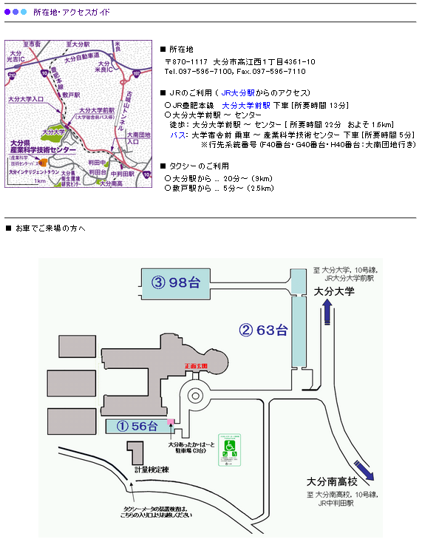

**＊駐車場①は工事中です。駐車場②をご利用下さい。**